รายงานการประชุมสภาองค์การบริหารส่วนตำบลเมืองก๋าย
สมัยประชุมสามัญ สมัยที่สาม ประจำปี พ.ศ. 2566 ครั้งที่ 2
วันที่ 14 เดือน สิงหาคม พ.ศ. 2566
ณ ห้องประชุมสภาองค์การบริหารส่วนตำบลเมืองก๋าย
.............................
ผู้เข้าประชุม

ลำดับที่ | ชื่อ - สกุล |  | ตำแหน่ง | ลายมือชื่อ
๑ | นายเกียรติคุณ | ดวงคำ | ประธานสภา อบต. | 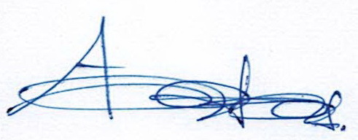
๒ | นายโต้ง | ไสยะ | รองประธานสภา อบต. | 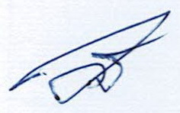
๓ | นายสุพจน์ | อินทรัตน์ | สมาชิก อบต. หมู่ ๑ | 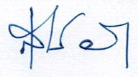
๔ | นายบุญทรง | โภชนะ | สมาชิก อบต. หมู่ 3 | 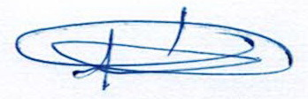
๕ | นายประพัฒน์ | ขอดเรือนแก้ว | สมาชิก อบต. หมู่ 4 | 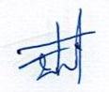
๖ | นายศรัณย์ | เส่งหล้า | สมาชิก อบต. หมู่ 5 | 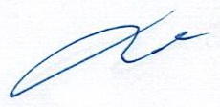
7 | นายวัฒนา | มโนวงค์ | เลขานุการสภา อบต. | 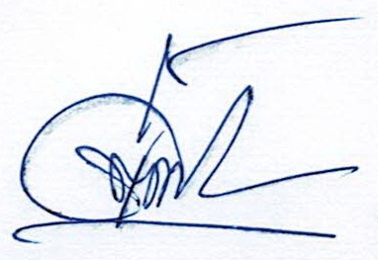
ผู้ไม่มาประชุม
-ไม่มี-

ผู้เข้าร่วมประชุม

ลำดับที่ | ชื่อ - สกุล |  | ตำแหน่ง | ลายมือชื่อ
1 | นายอุทัย | พวงลังกา | นายก อบต.เมืองก๋าย | 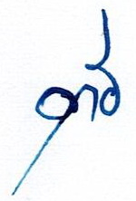
2 | นายอุดร | จิตกล้า | รองนายก อบต.เมืองก๋าย | 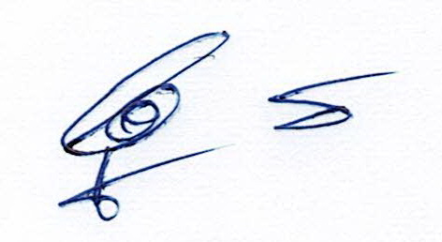
3 | นายวีรพันธุ์ | วิวัฒน์รัตนกุล | รองนายก อบต.เมืองก๋าย | 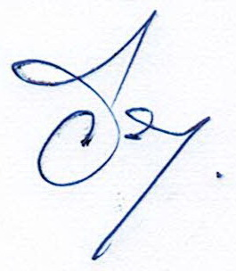
4 | นางสาวพัฒนา | เทพวัง | เลขานายก อบต.เมืองก๋าย | 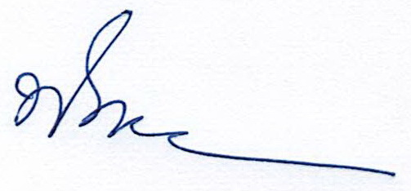
5 | ว่าที่ รต.ชนภัช | ปฐมาวรรณ์ | นักวิเคราะห์ฯ | 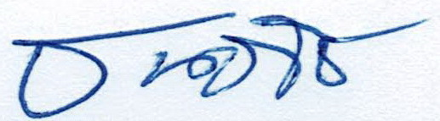

เปิดประชุมสภาฯ เวลา 09.30 น.
เลขาสภา อบต.เมืองก๋าย ได้ตรวจสอบรายชื่อสมาชิกสภาท้องถิ่นผู้มาประชุมที่ลงชื่อไว้ครบ
องค์ประชุมแล้ว และให้สัญญาณเรียกสมาชิกสภาท้องถิ่นเข้าห้องประชุม จึงขอเรียนเชิญประธานสภาองค์การ
บริหารส่วนตำบลเมืองก๋าย ดำเนินการประชุมตามระเบียบวาระต่อไป

/ระเบียบวาระที่ 1 …

ระเบียบวาระที่ ๑ เรื่อง ที่ประธานจะแจ้งต่อที่ประชุมทราบ
ประธานสภา อบต.เมืองก๋าย 1.1 แจ้งต่อที่ประชุมสภาองค์การบริหารส่วนตำบลเมืองก๋ายว่าในวันนี้จะเป็น
(นายเกียรติคุณ ดวงคำ) วันที่ท่านสมาชิกสภาจะได้พิจารณาร่างข้อบัญญัติงบประมาณรายจ่าย ประจำปีงบประมาณ พ.ศ. 2567 ในวาระสอง แปรญัตติ

ระเบียบวาระที่ ๒ เรื่อง รับรองรายงานการประชุมครั้งที่แล้ว
-ไม่มี-

ระเบียบวาระที่ ๓ เรื่อง กระทู้ถาม
-ไม่มี-

ระเบียบวาระที่ 4 เรื่อง ที่คณะกรรมการที่สภาท้องถิ่นตั้งขึ้นพิจารณาเสร็จแล้ว
-ไม่มี-

ระเบียบวาระที่ 5 เรื่อง การพิจารณาร่างข้อบัญญัติงบประมาณรายจ่ายประจำปี งบประมาณ พ.ศ. ๒๕67
วาระสอง (แปรญัตติ)
ประธานสภา อบต.เมืองก๋าย ตามที่สภาองค์การบริหารส่วนตำบลเมืองก๋าย ได้มีมติรับหลักการร่างข้อ
(นายเกียรติคุณ ดวงคำ) บัญญัติงบประมาณรายจ่าย ประจำปีงบประมาณ พ.ศ. 2567 ในการ
ประชุมสภาสมัยประชุมสามัญ สมัยที่สาม ประจำปี พ.ศ. 2566 ครั้งที่ 1 เมื่อวันที่ 10 สิงหาคม 2566 และได้มอบร่างข้อบัญญัติงบประมาณรายจ่าย ประจำปีงบประมาณ พ.ศ. 2567 ให้คณะกรรมการแปรญัตติพิจารณาแล้วนั้น ลำดับต่อไปขอเชิญประธานคณะกรรมการแปรญัตติกล่าวรายงานผลการพิจารณาต่อที่ประชุมสภาองค์การบริหารส่วนตำบลเมืองก๋ายได้รับทราบ ขอเรียนเชิญครับ
ประธานคณะกรรมการแปรญัตติ ตามที่สภาองค์การบริหารส่วนตำบลเมืองก๋าย มีมติรับหลักการร่าง
(นายประพัฒน์ ขอดเรือนแก้ว) ข้อบัญญัติงบประมาณรายจ่าย ประจำปีงบประมาณ พ.ศ. 2567 ในการประชุมสภาสมัยประชุมสามัญ สมัยที่สาม ประจำปี พ.ศ. 2566 ครั้งที่ 1 เมื่อ
วันที่ 10 สิงหาคม 2566 และได้ส่งร่างข้อบัญญัติงบประมาณรายจ่าย ประจำปีงบประมาณ พ.ศ. 2567 ให้คณะกรรมการแปรญัตติพิจารณา ซึ่งสภาองค์การบริหารส่วนตำบลเมืองก๋ายได้กำหนดระยะเวลาเสนอคำแปรญัตติระหว่างวันที่ 11 - 12 สิงหาคม 2566 และสถานที่ยื่นคำแปรญัตติ ณ ห้องประชุมองค์การบริหารส่วนตำบลเมืองก๋าย รายละเอียดดังนี้
- วันที่ 11 เดือน สิงหาคม พ.ศ. ๒๕66 เวลา 08.30 น. ถึง วันที่ 12 เดือน สิงหาคม พ.ศ. 2566 เวลา 08.30 น.
ซึ่งในช่วงเวลาดังกล่าวปรากฏว่าไม่มีผู้ใดมายื่นหนังสือขอแปรญัตติแต่อย่างใด คณะกรรมการแปรญัตติจึงได้ประชุมพิจารณา เมื่อวันที่ 12 สิงหาคม 2566 เวลา 09.00 น. จึงมีมติไม่มีการแก้ไขเพิ่มเติม ขอยืนตามร่างเดิม และไม่มีคณะกรรมการแปรญัตติคนใดสงวนความเห็น และสงวนคำแปรญัตติ จึงขอแจ้งให้ในที่ประชุมสภาองค์การบริหารส่วนตำบลเมืองก๋ายได้รับทราบ

/ประธานสภา…

ประธานสภา อบต.เมืองก๋าย มีสมาชิกสภาท่านใดจะขออภิปรายหรือซักถามเพิ่มเติม ขอเรียนเชิญครับ
(นายเกียรติคุณ ดวงคำ)
ในที่ประชุมสภา อบต.เมืองก๋าย ไม่มี
ประธานสภา อบต.เมืองก๋าย เมื่อในที่ประชุมไม่มีการอภิปรายหรือซักถามเพิ่มเติม ผมจะขอลงมติในการ
(นายเกียรติคุณ ดวงคำ) พิจารณาร่างข้อข้อบัญญัติงบประมาณรายจ่าย ประจำปีงบประมาณ พ.ศ. 2567 ในวาระสอง นี้ ขอเลขานุการสภาองค์การบริหารส่วนตำบลเมืองก๋าย ได้ตรวจนับว่าจำนวนสมาชิกสภาองค์การบริหารส่วนตำบลเมืองก๋าย อยู่ครบองค์ประชุมหรือไม่เพื่อลงมติต่อไป
เลขาสภา อบต.เมืองก๋าย ได้ตรวจนับจำนวนสมาชิกสภาองค์การบริหารส่วนตำบลเมืองก๋าย แล้วยังอยู่
(นายวัฒนา มโนวงค์) ครบในที่ประชุม จำนวน 6 คน ครบองค์ประชุม ขอประธานสภาองค์การ
บริหารส่วนตำบลเมืองก๋ายดำเนินการลงมติได้
ประธานสภา อบต.เมืองก๋าย ขอมติในที่ประชุมสภาองค์การบริหารส่วนตำบลเมืองก๋ายว่าเห็นชอบร่าง
(นายเกียรติคุณ ดวงคำ) ข้อบัญญัติงบประมาณรายจ่าย ประจำปีงบประมาณ พ.ศ. ๒๕67 ในวาระที่สอง (แปรญัตติ) ขอให้ยกมือขึ้น
มติในที่ประชุม อบต.เมืองก๋าย เห็นชอบ จำนวน 6 เสียง
ไม่เห็นชอบ จำนวน 0 เสียง
งดออกเสียง จำนวน 0 เสียง

ระเบียบวาระที่ 6 เรื่อง การจัดทำร่างระเบียบสภาท้องถิ่นว่าด้วยการดำเนินการของประชาชน
ในการเข้าชื่อเสนอข้อบัญญัติท้องถิ่น พ.ศ. ...
ประธานสภา อบต.เมืองก๋าย ให้เลขานุการสภา อบต.เมืองก๋าย ได้ชี้แจงต่อสภา อบต.เมืองก๋าย ในการจัดทำ
(นายเกียรติคุณ ดวงคำ) ร่างดังกล่าว
เลขานุการสภา อบต.เมืองก๋าย ได้ชี้แจงต่อสภา อบต.เมืองก๋าย ในเรื่องการจัดทำร่างดังกล่าว ให้องค์กร
(นายวัฒนา มโนวงค์) ปกครองส่วนท้องถิ่นจัดส่งข้อมูลการจัดทำร่างระเบียบสภาท้องถิ่น ว่าด้วยการ
ดำเนินการของประชาชนในการเข้าชื่อเสนอข้อบัญญัติท้องถิ่น ก็เพื่อให้การ
ดำเนินการบรรลุวัตถุประสงค์ของพระราชบัญญัติการเข้าชื่อเสนอข้อบัญญัติ
ท้องถิ่น พ.ศ. 2565 และขอให้องค์กรปกครองส่วนท้องถิ่นจัดส่งข้อมูลการ
จัดทำร่างระเบียบสภาท้องถิ่นว่าด้วยการดำเนินการของประชาชนในการ
เข้าชื่อเสนอข้อบัญญัติท้องถิ่นตามแบบที่กำหนด และให้รายงานผลการจัดทำ
ร่างดังกล่าว ภายในวันที่ 31 สิงหาคม 2566
ประธานสภา อบต.เมืองก๋าย มีสมาชิก อบต.ท่านใดสงสัยหรือจะสอบถามเพิ่มเติมขอเรียนเชิญครับ
(นายเกียรติคุณ ดวงคำ)
ในที่ประชุมสภา อบต.เมืองก๋าย ไม่มี
ประธานสภา อบต.เมืองก๋าย ถ้าไม่มี ขอให้ในที่ประชุมสภา อบต.เมืองก๋าย ให้ความเห็นชอบร่างระเบียบ
(นายเกียรติคุณ ดวงคำ) สภาท้องถิ่นว่าด้วยการดำเนินการของประชาชนในการเข้าชื่อเสนอข้อบัญญัติ
ท้องถิ่น พ.ศ. ...
มติในที่ประชุม อบต.เมืองก๋าย เห็นชอบ จำนวน 6 เสียง
ไม่เห็นชอบ จำนวน 0 เสียง
งดออกเสียง จำนวน 0 เสียง

/ระเบียบวาระ...

ระเบียบวาระที่ 7 เรื่อง อื่น ๆ

ประธานสภา อบต.เมืองก๋าย มีใครจะเสนอเรื่องอะไร ขอเรียนเชิญครับ
(นายเกียรติคุณ ดวงคำ)
ในที่ประชุมสภา อบต.เมืองก๋าย ไม่มี
ประธานสภา อบต.เมืองก๋าย ถ้าไม่มี ขอกำหนดประชุมสภาสมัยประชุมสามัญ สมัยที่สาม ประจำปี พ.ศ.
(นายเกียรติคุณ ดวงคำ) 2566 ครั้งที่ 3 เพื่อพิจารณาร่างข้อบัญญัติงบประมาณรายจ่ายประจำปีงบประมาณ พ.ศ. 2567 วาระสาม (ลงมติ) ในวันที่ 15 สิงหาคม 2566 เวลา 09.30 น. ณ ห้องประชุมองค์การบริหารส่วนตำบลตำบลเมืองก๋าย ขอให้สมาชิกสภาองค์การบริหารส่วนตำบลเมืองก๋ายทุกท่านเข้าประชุมโดยพร้อมเพรียงกันด้วย
ปิดการประชุมเวลา 14.00 น.

ลงชื่อ ผู้จดบันทึกการประชุม
(นายวัฒนา มโนวงค์)
เลขานุการสภาองค์การบริหารส่วนตำบลเมืองก๋าย

ลงชื่อ กรรมการตรวจรายงานการประชุม
(นายบุญทรง โภชนะ)

ลงชื่อ กรรมการตรวจรายงานการประชุม
(นายศรัณย์ เส่งหล้า)

ลงชื่อ กรรมการตรวจรายงานการประชุม
(นายประพัฒน์ ขอดเรือนแก้ว)

ลงชื่อ ผู้รับรองบันทึกการประชุม
(นายเกียรติคุณ ดวงคำ)
ประธานสภาองค์การบริหารส่วนตำบลเมืองก๋าย

